Особенности проведения занятий по модулю «Робототехника» в 5 классах в условиях наличия или отсутствия робототехнических конструкторов.
Подготовила: Сальникова М.И.

В пятом классе стоит задача — донести обучающимся основы модуля «Робототехника» и объяснить, чем она пригодится им в будущем.
В этом возрасте упор стоит делать на конструирование: изучать механизмы, принципы построения робота. Знаний по электронике на этом этапе нужен минимум: понимать, как связаны провода и контроллер, каким образом идет сигнал.
Желательно, чтобы у детей на руках были конструкторы. Потому что робототехника — это дисциплина, которую без практического применения освоить практически невозможно.
Базовые знания по конструированию удобно объяснять с помощью конструктора LEGO, к которому прилагается очень понятная инструкция.
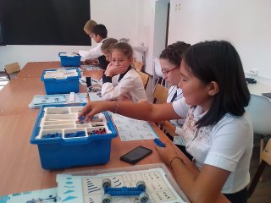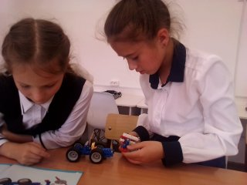
2019г. Новые конструкторы.
В настоящее время мы не используем эти конструкторы, от них мало что осталось. Изучаем возможность и пробуем собирать роботов из таких материалов, как дерево, пенопласт, глина, соленое тесто и т.д.
Обучение начинается с изучения чертежей – их построение, перенос на заготовки, работа с различными ручными инструментами и материалами. Это позволяет собрать робота, но без возможности запуска.
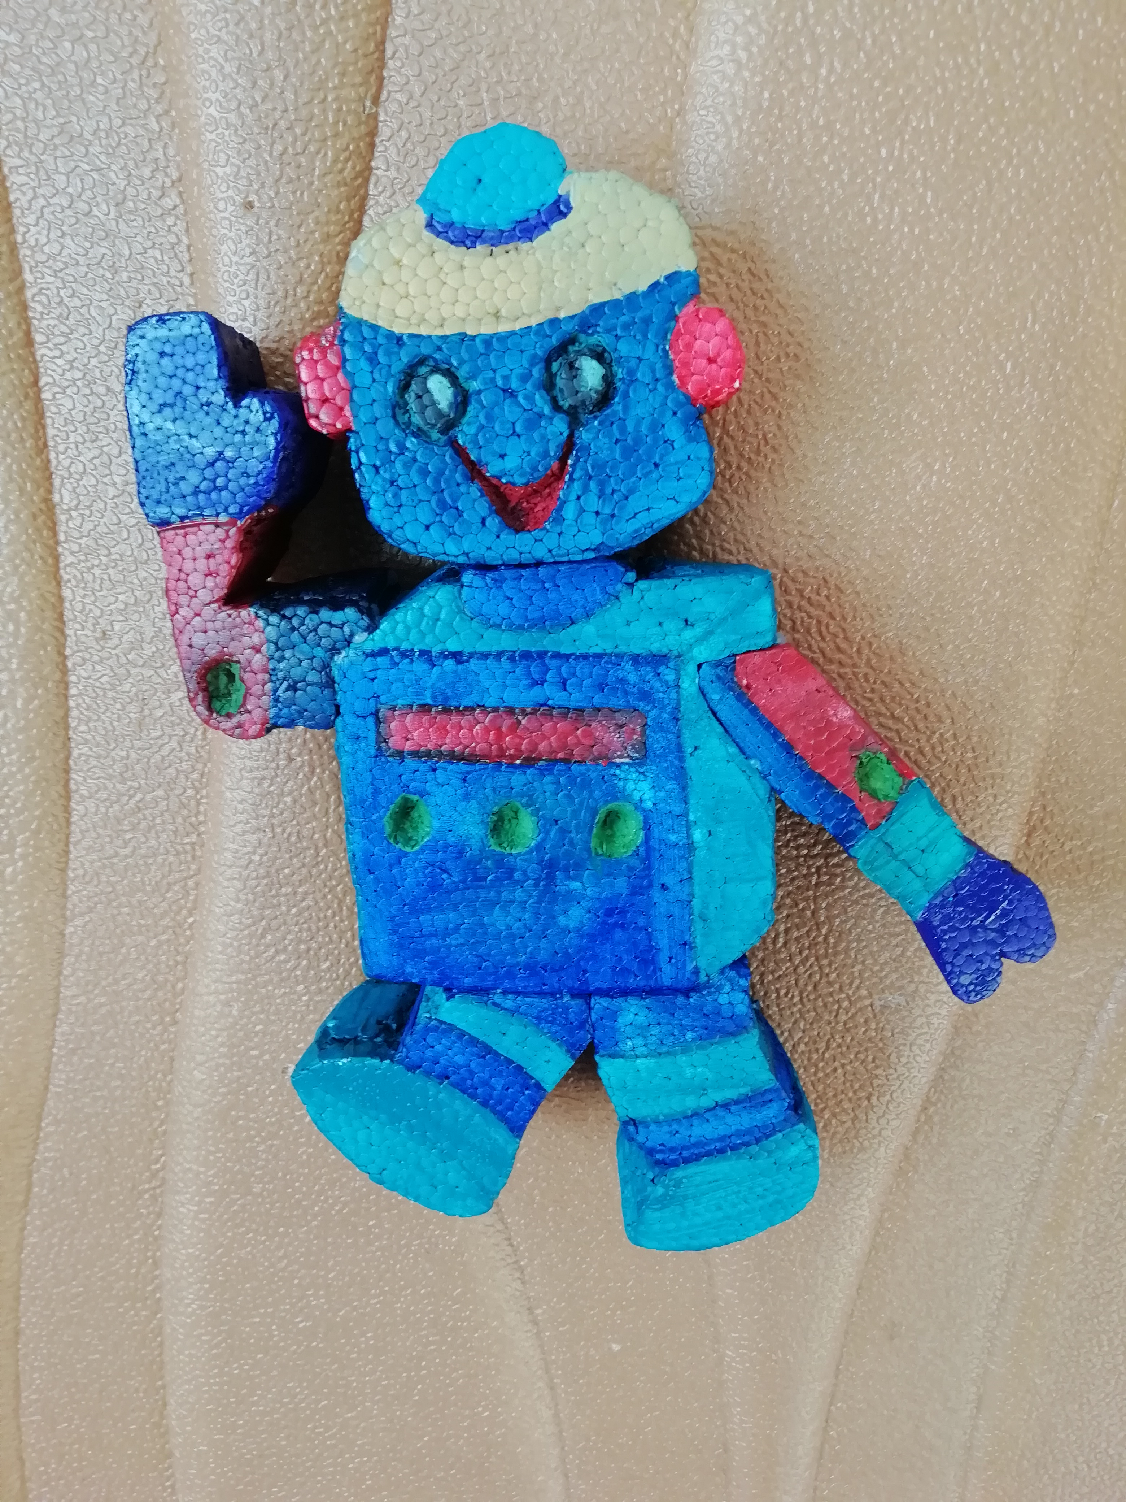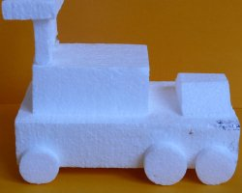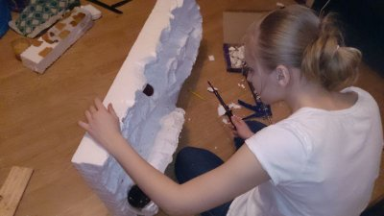
Работа с пенопластом.

